

АДМИНИСТРАЦИЯ ЛЫСКОВСКОГО СЕЛЬСКОГО ПОСЕЛЕНИЯ ОКТЯБРЬСКОГО МУНИЦИПАЛЬНОГО РАЙОНА
ЧЕЛЯБИНСКОЙ ОБЛАСТИ

ПОСТАНОВЛЕНИЕ
от 08.12.2021 г. № 63

Об утверждении адресной дислокации мест, предназначенных под размещение объектов развозной торговли на территории Лысковского сельского поселения

В соответствии с Федеральным законом от 06.10.2003 года N 131-ФЗ "Об общих принципах организации местного самоуправления в Российской Федерации", Решением Совета депутатов Лысковского сельского поселения от 11.10.2021 года № 38 «Об утверждении Правил благоустройства территории Лысковского сельского поселения», в целях упорядочения объектов развозной торговли на территории Лысковского сельского поселения, руководствуясь Уставом Лысковского сельского поселения

- Утвердить адресную систему дислокацию мест, предназначенных под размещение объектов развозной торговли на территории Лысковского сельского поселения (приложение № 1)
- Утвердить схемы размещения объектов развозной торговли на территории Лысковского сельского поселения (приложение № 2).
- Размещение объектов развозной торговли Лысковского сельского поселения осуществлять в местах утвержденной адресной дислокацией без предоставления земельного участка.
- Контролировать размещение объектов развозной торговли, в соответствии с адресной дислокацией, опубликовать на официальном сайте администрации.
- Контроль за исполнением настоящего Постановления оставляю за собой.
- Настоящее постановление вступает в силу со дня его подписания.

Глава Лысковского
сельского поселения В.И. Оплетаев

Приложение № 1

к Постановлению администрации
Лысковского сельского поселения
от 08.12.2021г. № 63

Адресная дислокация мест,

предназначенных под размещение объектов развозной торговли на территории Лысковского сельского поселения
№ п/п | Адрес размещения | Максимальное количества мест
1 | с .Лысково, ул. Центральная в района здания № 11 | 1
2 | д. Каманкуль, ул. Каманкульская в районе здания № 15 | 1
3 | д.Кузнецово, ул. Кузнецовская в районе здания № 14 | 1
4 | д.Могильное, ул. Могильская в районе здания № 30А | 1

Приложение № 2

к Постановлению администрации
Лысковского сельского поселения

от 08.12.2021г. 63

Схема размещения
объектов развозной торговли на территории Лысковского сельского поселения

с. Лысково, ул. Центральная в района здания № 11

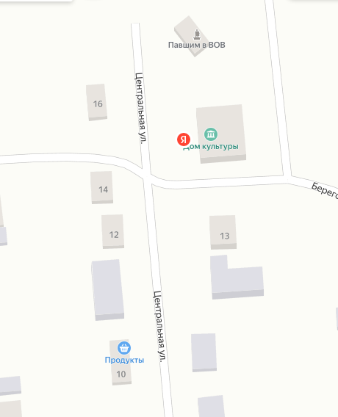

д. Каманкуль, ул. Каманкульская в районе здания № 15
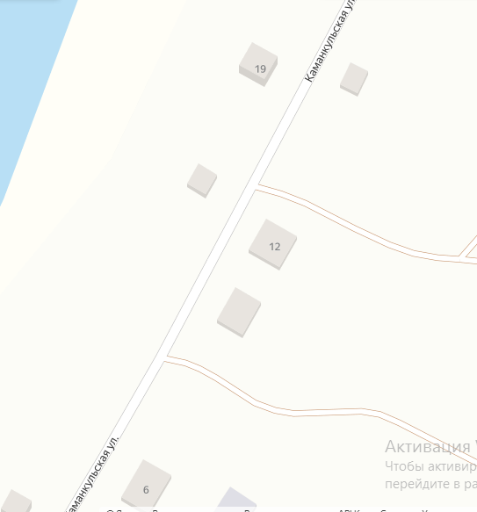

д.Кузнецово, ул. Кузнецовская в районе здания №14
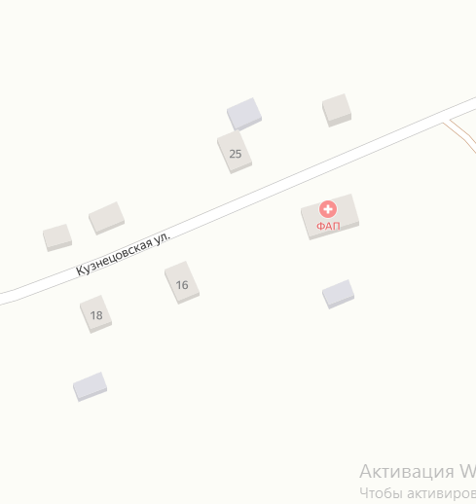

д.Могильное, ул. Могильская в районе здания № 30А
